TFA Ostravská věž 2024
Český pohár v disciplínách TFA 2024

Propozice

Pořadatel: | Hasičský záchranný sbor Moravskoslezského kraje  Dolní oblast Vítkovice  Sportovní klub HZS Moravskoslezského kraje  Mediální podpora www.pozary.cz, tfa.hzscr.cz
Termín: | 22.6.2024
Místo: | Dolní oblast Vítkovice (DOV) viz. příloha č.1  Ostrava 2887/101  703 00 Ostrava-Vítkovice, viz.49°49'5.641"N, 18°16'39.511"E
Průběh a pravidla soutěže: | Soutěž v disciplínách TFA (simulace zásahové činnosti v zásahovém oděvu za použití dýchacího přístroje jako zátěže). Trať je postavena paralelně pro současný postup dvou soutěžících. Soutěž bude probíhat podle nových pravidel, rozdělena do 4 úseků, časy ze všech 4 úseků budou sečteny a poté vyhodnoceny. Startuje se po 10 min. intervalech mezi úseky, na splnění každého úseku má závodník časový limit 5 min. mimo disciplínu č.4, ta je bez časového limitu. Vyhodnocení proběhne v kategoriích jednotlivců mužů a žen. Při nedostatku startujících v jednotlivých kategoriích (min. 4) budou startující přesunuti do nižší či vyšší věkové skupiny dle rozhodnutí pořadatele.
Podmínky účasti:  Registrace: | Závodu se mohou zúčastnit příslušníci a občanští zaměstnanci HZS ČR, zaměstnanci HZS podniků, členové SDH obcí a pozvaní závodníci ze zahraničí. Maximální počet závodníků je 100, pozdější přihlášky nebudou přijímány.  Všichni startující musí být fyzicky a zdravotně způsobilí s platnou lékařskou prohlídkou a za jejich zdravotní stav odpovídá vysílající organizace.  Každý soutěžící předloží potvrzení přihlašující organizace (organizační části – ÚO, kraj, podnik, obec). Soutěžící musí být zdravotně způsobilý pro práci ve výškách a nad volnou hloubkou (příloha č. 1), startuje na vlastní nebezpečí a pořadatel soutěže nenese v případě jeho zdravotních komplikací žádnou odpovědnost. V případě úrazu nese odpovědnost vysílající organizace. Potvrzená přihláška bude odevzdána při prezentaci.  tfa.hzscr.cz
Přihlášky: | Do přihlášky je nutno uvést jméno a příjmení závodníka, datum narození, osobní evidenční číslo příslušníka a telefonní spojení. Přihláška se bude odevzdávat při registraci závodníka na místě v den závodu.  viz. příloha č.2
Ubytování: | Pro zájemce: https://www.dolnivitkovice.cz/hotel-vp1/  Přímo v areálu DOV, nutno objednat na vlastní náklady.
Startovné: | 300,- Kč, každý závodník platí přímo na místě, při odevzdání přihlášky a kontrole registrace.
Kategorie: | Muži A…………18 až 34 let  Muži B…………35 až 44 let  Muži C…………45 a více  Muži JSDH  Ženy ……………18 a více
Časový program: | sobota 22.6.2024  - 07:00 - 08:45 hodin - prezence  - 08:45 - 09:00 hodin - porada rozhodčích  - 09:00 - 09:15 hodin – slavnostní zahájení před Gongem – účastní se všichni soutěžící a rozhodčí  - 09:15 - 09:25 instruktáž se všemi závodníky na trati  - 09:30 start první závodní dvojice  - 10:00 zahájení ukázek činnosti složek IZS a dětského TFA, zahájení činnosti PVČ  - od 11:30 do 15:00 - oběd v místě soutěže  - vyhlášení výsledků a slavnostní ukončení soutěže bude podle  časového sledu soutěže cca 16-17 hod. (uvedené časy jsou orientační  a mohou být změněny v závislosti na počtu přihlášených závodníků)
Disciplíny: | 1) Úsek číslo 1:  a) Disciplína „Běh s požárními hadicemi“  - spočívá v rozvinutí dvou hadicových vedení s proudnicemi na určenou vzdálenost, v minimální délce 75 m, hadice jsou předem připraveny, složeny do harmonik, ve vymezeném prostoru, každé vedení je tvořeno čtyřmi spojenými hadicemi B 75 mm a proudnicí B, spoje jsou jištěny proti rozpojení.  b) Disciplína „Sbalení dvou hadic B“:  - spočívá ve smotání dvou hadic B 75 a jejich vložení do boxu,  Průběh úseku 1 - od startovní čáry soutěžící běží na stanovenou vzdálenost k přistavené PS, k ní na výstupy připojí dvě hadicová vedení půlspojkami B. Následně obě hadicová vedení uchopí za proudnice a bez rozpojení rozvine tak, aby mohl položit obě proudnice na značky umístěné ve stanovené vzdálenosti od PS. Jednotlivá vedení lze rozvinout samostatně. Poté se přesune po trati a smotá dvě hadice B, položené rovnoběžně vedle sebe, každou zvlášť do kotouče půlspojkou dovnitř a uloží je do boxu tak, aby z něj žádnou částí nepřečnívaly, a potom doběhne do cíle úseku.  2) Úsek číslo 2:  a) Disciplína „Hammer box“:  - spočívá v provedení 100 úderů palicí v hammer boxu (50 nahoru, 50 dolů),  b) Disciplína „Tunel“:  - spočívá v pronesení 20 kg závaží překážkou se sníženým profilem oběma směry.  c) Disciplína „Figurína“:  - spočívá v uchopení figuríny ze zadu, tzv. Rautekův úchop a jejím přemístění na vzdálenost cca 70 m  d) Disciplína „Bariéra“:  - spočívá v překonání bariéry, seskoku a doběhu do cíle.  Průběh úseku 2 - od startovní čáry úseku soutěžící doběhne k hammer boxu, uchopí obouruční palici a provede 100 úderů do jeho konstrukce (střídavě nahoru a dolů), poté palici odloží na určené místo na zem, běží k tunelu, uchopí 20 kg závaží a pronese ho překážkou, oběhne kužel a stejnou trasou vrátí závaží zpět na místo, doběhne k figuríně, uchopí ji a přemístí koridorem do stanovené vzdálenosti a kolem kuželu zpět a položí ji na stanovené místo, běží k bariéře, překoná ji a doběhne do cíle úseku.  3) Úsek číslo 3:  a) Disciplína „Žebříky“:  - spočívá v přenesení a postavení 4 ks nastavovacích žebříků k podestě, vytažení břemene (2 x gumová hadice B) na plošinu pomocí lana a sestupu na zem.  b) Disciplína „Monitor“:  - spočívá ve spojení proudnice s monitorem.  Průběh úseku 3 - po startu postupně dopraví 4 ks žebříků spojených po 2 ks k podestě, o kterou je opře, vystoupá po schodišti do určeného NP, připne se karabinou k jistícímu zařízení, pomocí lana vytáhne břemeno na plošinu, odepne se od jistícího zařízení a sestoupí zpět na zem. Přeběhne k monitoru a spojí proudnici s monitorem. Poté pokračuje do cíle úseku.  4) Úsek číslo 4:  Průběh úseku 4 - soutěžící od startu úseku běží do věže VP, kde pokračuje po značené trase do cíle ve stanoveném NP.
Vybavení soutěžícího: | - triko s krátkým nebo dlouhým rukávem, kompletní třívrstvý zásahový oděv včetně odnímatelných vrstev, zásahová přilba pro hasiče (nesmí být použita lehká přilba pro lezce nebo pro práci na vodě apod..), ochranné zásahové rukavice,  - kompletní dýchací přístroj bez masky, minimální hmotnosti 10 kg (zajistí pořadatel soutěže),  - zásahová obuv.
Technické prostředky: | Technické prostředky a překážky zajistí pořadatel.
Bezpečnostní opatření: | Každý soutěžící bude mít vlastní vybavení (zásahový oděv a obuv, přilba, zásahové rukavice). Přihlašující organizace odpovídá za stav prostředků, provádění pravidelných kontrol a úkonů, které podléhají splnění podmínek platné legislativy. Ve sporných případech rozhodne o použitelnosti vybavení soutěžícího hlavní rozhodčí.
Diskvalifikace a penalizace: | - Důvodem k diskvalifikaci soutěžícího je:  - nedostavení se na předstartovní kontrolu 5 minut před stanoveným časem startu na prvním úseku,  - neuposlechnutí pokynů rozhodčího,  - nesplnění disciplíny dle pravidel,  - překročení stanoveného časového limitu při plnění disciplín /pravidlo 25 odst. 3 písm. b) 4. alinea/,  - odložení jakékoliv součásti výstroje (mimo IDP na 2. úseku),  - nedodržení trasy, vybočení z vymezeného prostoru a zkrácení trati,  - použije-li soutěžící v průběhu soutěže pomoci druhé osoby nebo jiné než předepsané věcné nebo technické prostředky,  - ohrožení diváka popř. jiného soutěžícího věcným nebo technickým prostředkem nebo nesportovní chování,  - prohazování závaží tunelem,  - přečnívající hadice přes půdorys boxu,  - pád žebříku.  - Důvodem k postihu soutěžícího 10 trestnými vteřinami je:  - odložení palice nebo závaží mimo označený prostor,  - úder jinou částí než hlavou palice,  - nedošroubování nebo upadnutí proudnice z monitoru,
Různé: | - informace o diskvalifikacích bude k dispozici u hlavního rozhodčího  - předběžné startovní pořadí bude známo nejpozději do 20.6.2024 a bude k dispozici na stránkách pozary.cz  - při podání protestu nebo odvolání bude složena nevratná finanční částka (kauce) v hotovosti ve výši 500,- Kč, protest či odvolání se podává k hlavnímu rozhodčímu, který po poradě s ředitelem soutěže rozhodne,  - pořadatel si vyhrazuje změnu časového harmonogramu, změnu startovního pořadí či zrušení závodu bez náhrady,  - každý závodník bude mít v době konání soutěže zajištěn oběd, pitný režim,
Hlavní činovníci závodu: | Velitel soutěže: Ing. Jiří Scheibinger  Ředitel závodu: Ing. Miroslav Šín  Vedoucí technické a organizační skupiny: Jan Buriánek  Hlavní rozhodčí: Ing. Zdeněk Koutník  Hlavní časoměřič: časomíra HZS MSK  Příloha č. 1  Orientace a spojení místa závodu  Ostrava DOV 49°49'7.504"N, 18°16'37.933"E

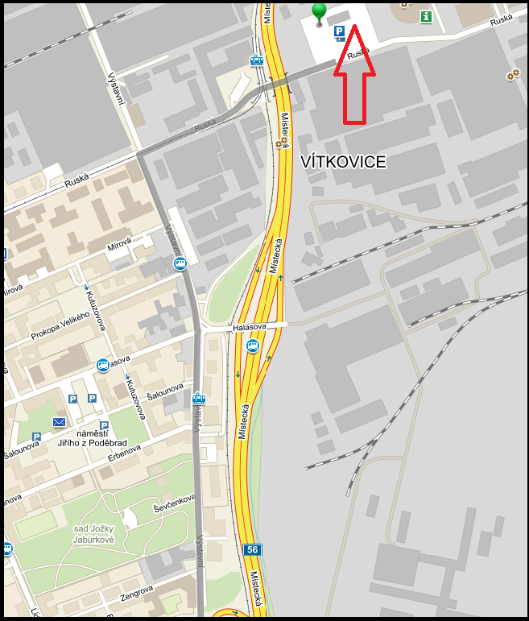

Příloha č. 2

P Ř I H L Á Š K A
.............................................................................................................
(jednotka PO, organizace)

přihlašuje
na soutěž Českého poháru v disciplínách TFA Ostravská věž 2024 konanou
v Ostravě dne 22.6.2024
tyto soutěžící:
č. | Jméno a příjmení závodníka | Osobní  evidenční  číslo  příslušníka | Rok  narození | Územní odbor HZS,  příp. název jednotky  PO, spolku | GDPR*  souhlas  ano/ne/část
1.
2.
3.
4.
5.
6.
7.

Přihlašovatel stvrzuje, že výše uvedení soutěžící jsou nositeli dýchací techniky, jsou způsobilí
pro práci ve výšce a nad volnou hloubkou, splňují zdravotní způsobilost a ostatní podmínky
stanovené v pravidlech TFA a propozicích.

jméno a příjmení jméno a příjmení
Vedoucí družstva: ……………………………
jméno a příjmení jméno a příjmení
Telefonní spojení …………………………… …………………………….
(mobil vedoucího družstva) (mobil trenéra družstva)
Telefonní spojení bude využito k rozesílání urgentních zpráv k organizaci průběhu soutěže např. možný posun startu disciplín.

V ........................... dne: ........................................ ............................................ (razítko a podpis přihlašovatele)

Poznámky:
∗ Nehodící se škrtne.
* * Do sloupce se u závodníků uvede, zda jmenovaný udělil souhlas se zpracováním osobních údajů v plném rozsahu nebo částečně vyplněním a podepsáním formuláře „Souhlas se zpracováním osobních údajů“, uvedeného v Č. j. MV-12067-5/POIZS-2019, nebo souhlas neudělil.

Plánek trati:
